Kerkenbos 1332

6546 BG Nijmegen
info@roltechniek.com
T: 0031 – 24 20 60 140
F: 0031 – 24 84 58 087
www.roltechniek.com

ROL TECHNIEK BENELUX B.V.
BESTELFORMULIER

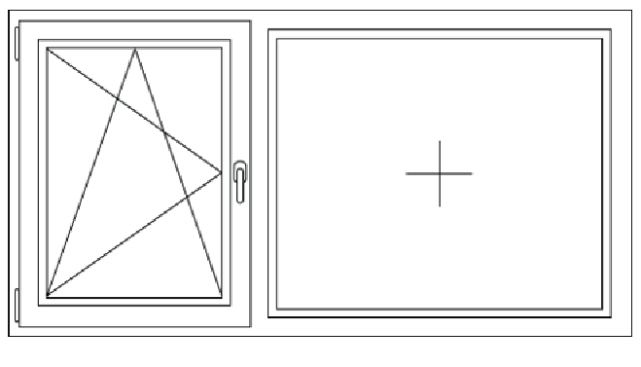KALIS JALOEZIEËN
B
C
Binnenkant glaslat-binnenkant glaslat. Buitenkant glaslat-binnenkant glaslat.
Meten op het MIDDEN van de glaslat, dus NIET strak op het glas.
Bij rechte glaslatten de B maat -3 mm. opgeven.
Besteldatum; Breedte lamellen;
Firmanaam;

Uw referentie; 16mm 25mm
AANTAL | MAAT B | MAAT C | KLEUR VOORLIJST | KLEUR LAMELLEN | RECHTS/ LINKS

